Concept mbo meets hbo

**#MMH-Festival**

**PR en communicatie  
*2.1 Werving mbo***

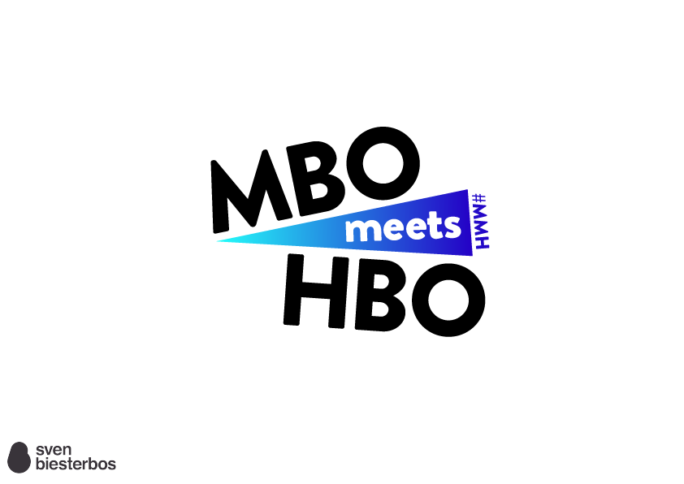

*Naam:* Ryan de Waal

Sharon de Boer

*Klas:* HS2SB

*Opleiding:* Sportkunde

**Sharon de Boer – HS2SB**

**Inhoudsopgave**

Analyse pagina 3

Doelgroep pagina 3

Communicatiestrategie pagina 4

Planning pagina 5

Organisatie pagina 6

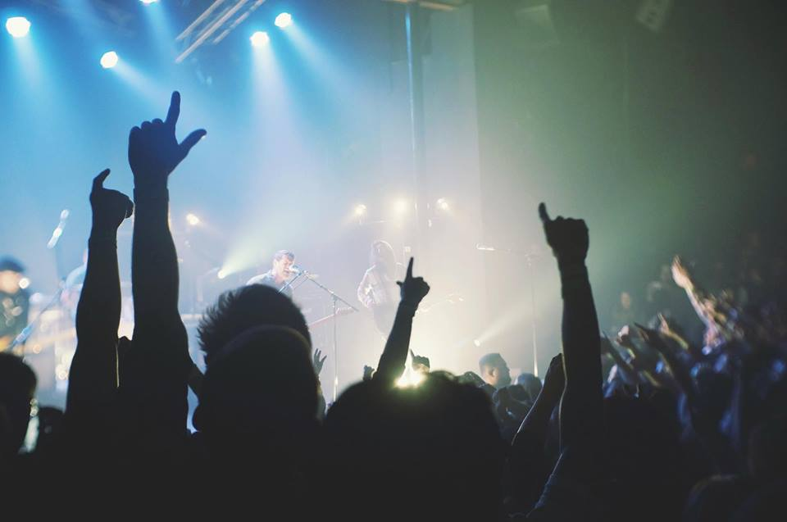

**Analyse**

*Wat is de echte doelstelling van het evenement?*

Ongeveer 40% van de mbo studenten stroomt door naar het hbo. Maar het uitval onder de eerstejaars studenten is hoog. Tijdens het eerste studiejaar is dit al een percentage van ongeveer 25%. Het beleidsspeerpunt van het ministerie van OC&W (en Windesheim) willen dit percentage terugdringen. Met behulp van dit festival willen we studenten (afkomstig van het mbo) optimale ondersteuning geven zodat zij na afronding van het eerste studiejaar op het hbo, een positief bindend studieadvies krijgen.

Dit festival helpt de doelgroep een beter beeld te geven wat er verwacht wordt op het hbo. Studenten maken op het evenement op een laagdrempelige manier kennis met hbo-vaardigheden. Daarnaast is het een eenvoudige manier om als mbo student tijdens deze dag(en) je netwerk te vergroten. Ons doel is om via veel promotie en het werven op scholen studenten te enthousiasmeren. Wij zullen een goede samenwerking met scholen proberen te creëren, om zo meer mogelijkheden te krijgen.

Het is een nieuw opgezet festival, we hoeven ons niet te onderscheiden maar moeten het wel zeer positief onder de aandacht brengen. Wij hopen een indruk achter te laten, dat dit festival naast een hoop gezelligheid ook effectief is.

We streven naar een zo groot mogelijk publiek. Wij zullen veel aandacht besteden aan een goede indruk bij geïnteresseerde mbo studenten. Wij hopen 500 studenten op het festival te zien verschijnen. Door de bezoekers veel te laten beleven hopen we dat het studiesucces van mbo studenten in het eerste jaar van het hbo zal verhogen.

**Doelgroep***Op welke doelgroep richten wij ons?*

Wij richten ons op mbo studenten die twijfelen over de overgang naar het hbo. Daarnaast ook studenten die meer ingelicht willen worden en al zeker zijn over de doorstroom naar het HBO.

We hebben met een doelgroep van mbo studenten te maken. We zullen ons vooral gaan focussen op de studenten rondom de regio van Zwolle. Er zal ook aandacht besteed worden aan regio’s die wat verder van Zwolle liggen, bijvoorbeeld Almere. De leeftijd van de studenten waar we mee te maken zullen krijgen zal liggen tussen de 16 en 22 jaar. Mbo studenten zijn vooral praktijkgericht. Op een interactieve manier proberen we deze studenten kennis te maken hoe om te gaan met een meer theoretische opleiding. De doelgroep is relatief nog jong, heeft naast eventuele bijbaantjes of stagevergoeding nog weinig spaargeld opgebouwd. Een gratis festival waar ook nog consumptie muntjes bij in zitten, geeft een verhoogde kans tot interesse.

***Communicatiestrategie****Hoe willen wij de studenten benaderen?*

De studenten zullen actief worden benaderd. Als het mogelijk is willen we inbreken in de lessen zodat we veel aandacht krijgen. We zullen voor de studenten enthousiast benaderen en een sprekende pitch houden. Daarnaast zullen we informeel met hen gaan praten om ze het gevoel te geven dat ze gelijk zijn.

*Middelen om mbo studenten te bereiken:*

* *Flyeren*

Op de flyer moet sprekend en duidelijk worden omschreven waarom je als mbo student dit festival niet wil missen. Belangrijk is om triggerpoints zoals artiesten, gratis entree en de drie consumptiemunten in de aandacht te zetten.

Flyeren op scholen, daarnaast kan flyeren op auto’s en fietsen ook aandacht lokken.

* *Posters*

Een opvallende achtergrond en lettertype wekt de oogopslag. Op de poster minder informatie dan op de flyer. De artiesten, gratis entree en consumptie munten ook hier eruit laten springen. Een A3 formaat poster om goed op te vallen.

* *Langs scholen gaan*  
  Door een erg enthousiaste benadering, de doelgroep te overtuigen met een sterke pitch. Daarnaast is dit een simpele manier om flyers uit te delen en evt. ervaringen uit te wisselen.
* *Website, facebook pagina, Instagram account*Een professionele website geeft al een stukje kwaliteit van de organisatie aan. Hier zal ook het aanmelden voor het festival op komen, zodat wij kunnen verwachten hoeveel studenten we krijgen en ook onderling een stimulatie voor studenten om ook te gaan als vrienden/vriendinnen zich aanmelden.

De facebook pagina en de Instagram moet up-to-date gehouden worden. Dit met pakkende informatie en leuke weetjes.

* *Krant*

Hier is al aan gewerkt door de sturende projectgroep en hbo studenten met mbo ervaringen te interviewen. Dit **wordt** verwerkt tot een artikel.

* *Introfilmpje maken*

Studenten kijken over het algemeen liever een filmpje dan dat ze een lap tekst moeten lezen, we willen hierom een promofilmpje maken om zo alle informatie over het evenement duidelijk over te brengen. Het promofilmpje zal ook helpen bij de bekendheid van het evenement. We zullen actieve reclame gaan maken op de scholen in Zwolle, doormiddel van het filmpje zullen we ook scholen bereiken buiten de regio waar wij geen actieve reclame maken (flyeren, stickers plakken).

* *Winacties*

Voor het evenement kunnen we winacties gaan gebruiken om zo meer reclame te kunnen maken. Zo kunnen we de studenten een foto laten maken van de flyer of poster. Deze moeten ze dan posten op hun social media account met de hashtag #mbomeetshbo. De winnaar zou bijvoorbeeld extra munten kunnen winnen op het festival of een meet and Greet met de special guest. Het doel van de winacties is voor ons dat de studenten het evenement zullen delen op social media wat zorgt voor meer naamsbekendheid.

***Planning****Wat gaan we doen en wanneer gaan we dit doen?*

|  |  |  |
| --- | --- | --- |
| **Week** | **Acties** | **Opmerkingen** |
| **31** (10 t/m 16 september) | Kennismaking en uitleg Opstellen projectplan Verdelen van deelopdrachten | Informatie over het evenement, onze inbreng in het evenement, de verschillende opdrachten. |
| **38** 17 t/m 23 september) | Bezoek PEC stadion Aanpassen projectplan Conceptplan communicatie ontwikkelen |  |
| **39** (24 t/m 30 september) | Vragen maken waar interesses van mbo studenten liggen |  |
| **40** (1 t/m 7 oktober) | Onderzoek doen op het Deltion College | Meer informatie krijgen over waar vraag naar is op het festival |
| **41** (8 t/m 14 oktober) | Flyeren op mbo scholen Scholen contacten voor bezoek Brainstormen over aankleding festival |  |
| **42** (15 t/m 21 oktober) | Flyeren scholen  Opzet filmpje  Contact maken met Lex Kloosterman & Robert de Velde | Zwolle -> landstede  Meppel -> omgeving en scholen  Contact gezocht via de mail, beide niet aanwezig op Windesheim |
| **43** (22 t/m 28 oktober) | vakantie |  |
| **44** (29 oktober t/m 4 november) | mogelijkheden bespreken |  |
| **45** (5 t/m 11 november) | Filmen & monteren | Filmen + Monteren -> extern |
| **46** (12 t/m 18 november) | Langs scholen pitchen, flyeren, posters hangen |  |
| **47** (19 t/m 25 november) | Auto/fiets reclame |  |
| **48** (26 november t/m 2 december) | Nogmaals scholen langs met laatste aankondiging. |  |
| **49** (3 t/m 9 december) | Veel flyeren Afronden laatste punten |  |
| **50** (10 t/m 16 december) | Uitvoering evenement |  |

**Planning media**

* Elke week een bericht op instagram/facebook
* Nieuwe nieuwtjes altijd posten -> sponsoren, winacties

***Organisatie****Wie doet wat?*

|  |  |
| --- | --- |
| *Activiteit* | *Wie?* |
| Introfilmpje bedenken en filmopnames maken | Ryan en Sharon |
| Introfilmpje in elkaar zetten | Sharon |
| Contacten leggen met scholen | Ryan |
| Flyeren, posters hangen, stickers plakken | Ryan en Sharon |
| Werving studenten | Ryan en Sharon |